Об утверждении схем пастбищеоборотов на основании геоботанического обследования пастбищ Акбулакского, Анарского, Арнасай, Берсуатского, Булаксайского, Волгодоновского, Жибек жолы, Ижевского, Константиновского, Михайловского, Сарабинского, Турген сельских округов Аршалынского района
Постановление акимата Аршалынского района Акмолинской области от 30 октября 2020 года № А-213. Зарегистрировано Департаментом юстиции Акмолинской области 30 октября 2020 года № 8114
В соответствии с Законами Республики Казахстан от 23 января 2001 года "О местном государственном управлении и самоуправлении в Республике Казахстан", от 20 февраля 2017 года "О пастбищах", акимат Аршалынского района ПОСТАНОВЛЯЕТ:
1. Утвердить схемы пастбищеоборотов на основании геоботанического обследования пастбищ Акбулакского, Анарского, Арнасай, Берсуатского, Булаксайского, Волгодоновского, Жибек жолы, Ижевского, Константиновского, Михайловского, Сарабинского, Турген сельских округов Аршалынского района согласно приложениям 1, 2, 3, 4, 5, 6, 7, 8, 9, 10, 11, 12 к настоящему постановлению.
2. Контроль за исполнением настоящего постановления возложить на заместителя акима, курирующего данный вопрос.
3. Настоящее постановление вступает в силу со дня государственной регистрации в Департаменте юстиции Акмолинской области и вводится в действие со дня официального опубликования.
Аким района | Т.Муханбеджанов
Приложение 1
к постановлению акимата
Аршалынского района
от "30" октября 2020 года
№ А-213
Схема пастбищеоборотов на основании геоботанического обследования пастбищ Акбулакского сельского округа Аршалынского района

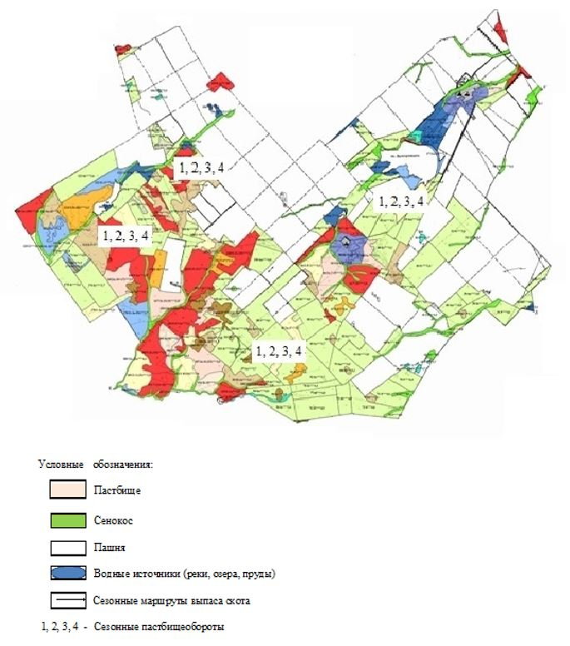

Приложение 2
к постановлению акимата
Аршалынского района
от "30" октября 2020 года
№ А-213
Схема пастбищеоборотов на основании геоботанического обследования пастбищ Анарского сельского округа Аршалынского района

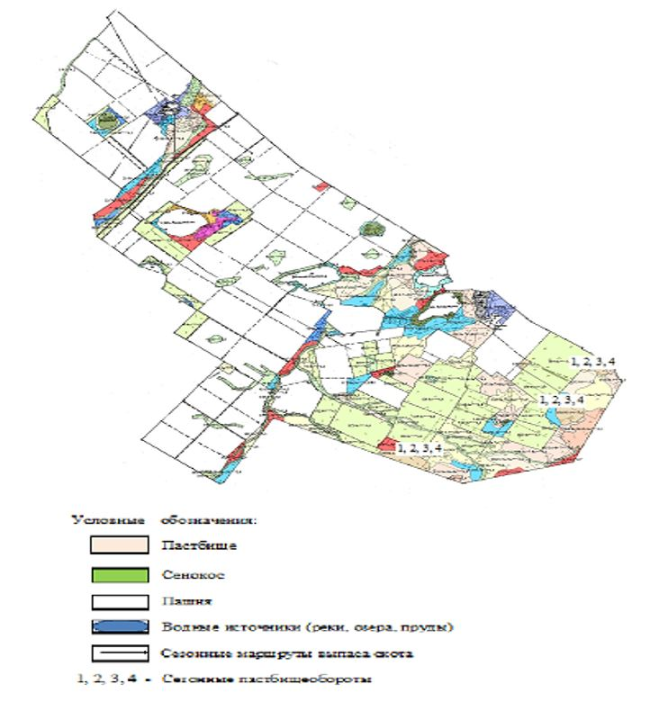

Приложение 3
к постановлению акимата
Аршалынского района
от "30" октября 2020 года
№ А-213
Схема пастбищеоборотов на основании геоботанического обследования пастбищ сельского округа Арнасай Аршалынского района

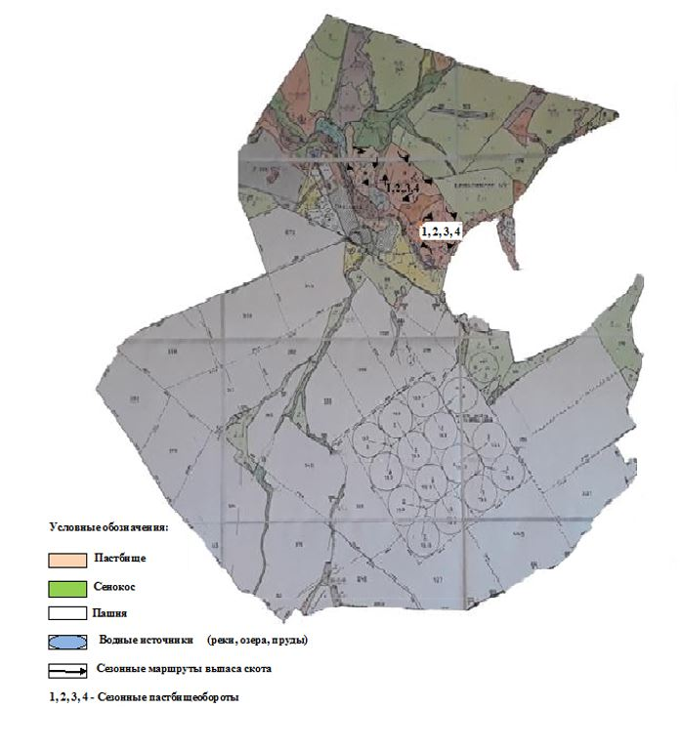

Приложение 4
к постановлению акимата
Аршалынского района
от "30" октября 2020 года
№ А-213
Схема пастбищеоборотов на основании геоботанического обследования пастбищ Берсуатского сельского округа Аршалынского района

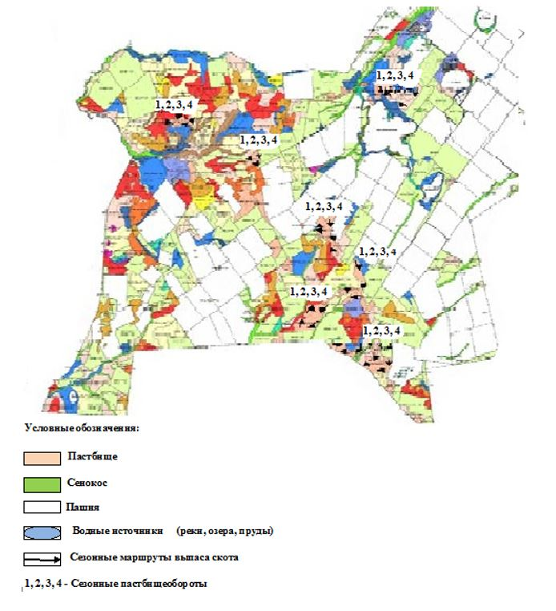

Приложение 5
к постановлению акимата
Аршалынского района
от "30" октября 2020 года
№ А-213
Схема пастбищеоборотов на основании геоботанического обследования пастбищ Булаксайского сельского округа Аршалынского района

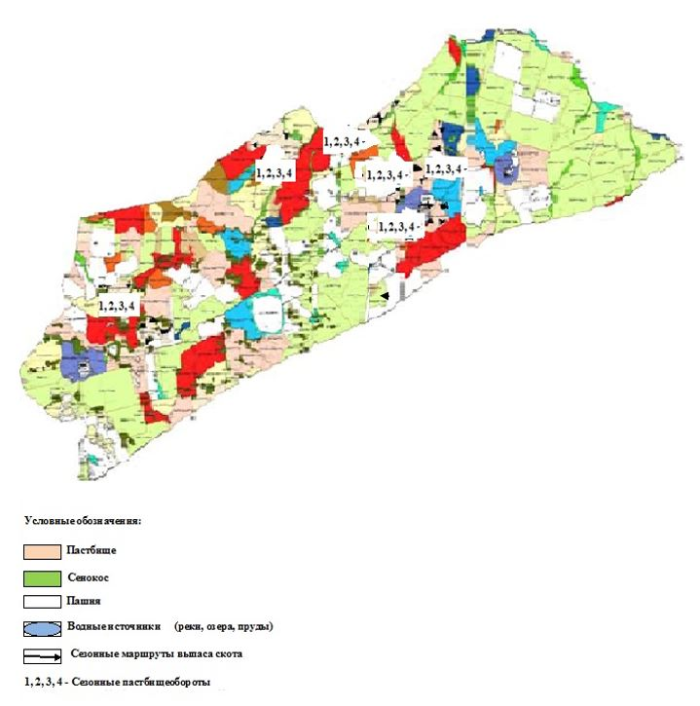

Приложение 6
к постановлению акимата
Аршалынского района
от "30" октября 2020 года
№ А-213
Схема пастбищеоборотов на основании геоботанического обследования пастбищ Волгодоновского сельского округа Аршалынского района

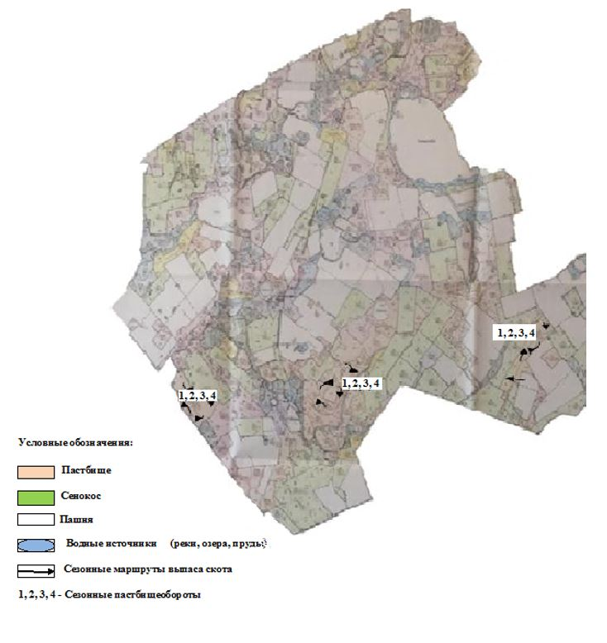

Приложение 7
к постановлению акимата
Аршалынского района
от "30" октября 2020 года
№ А-213
Схема пастбищеоборотов на основании геоботанического обследования пастбищ сельского округа Жибек жолы Аршалынского района

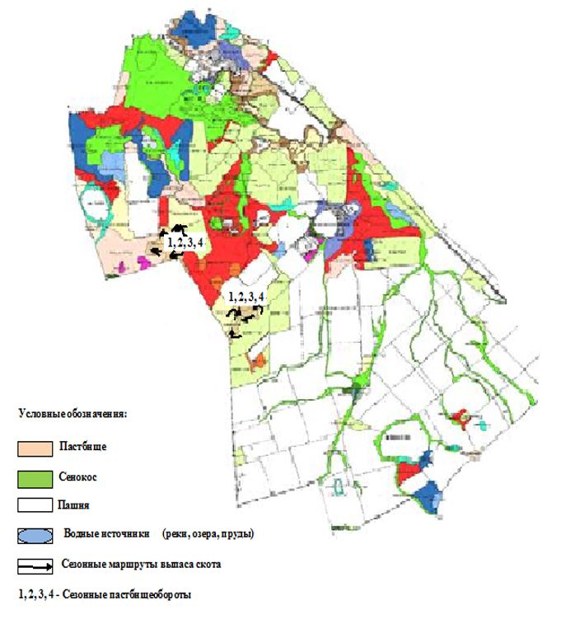

Приложение 8
к постановлению акимата
Аршалынского района
от "30" октября 2020 года
№ А-213
Схема пастбищеоборотов на основании геоботанического обследования пастбищ Ижевского сельского округа Аршалынского района

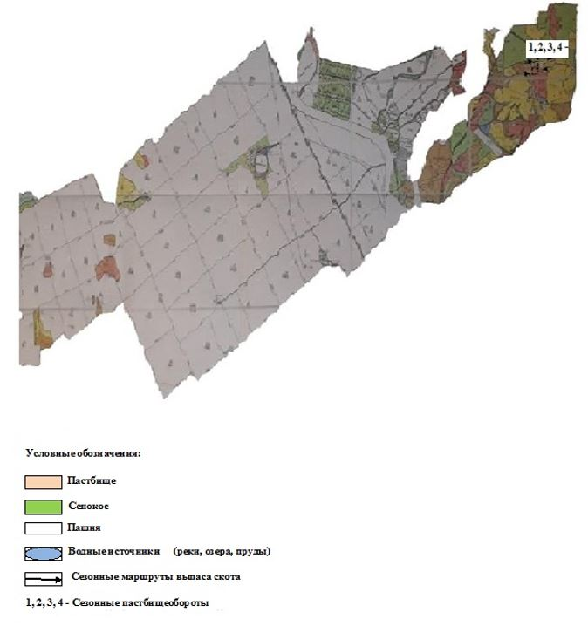

Приложение 9
к постановлению акимата
Аршалынского района
от "30" октября 2020 года
№ А-213
Схема пастбищеоборотов на основании геоботанического обследования пастбищ Константиновского сельского округа Аршалынского района

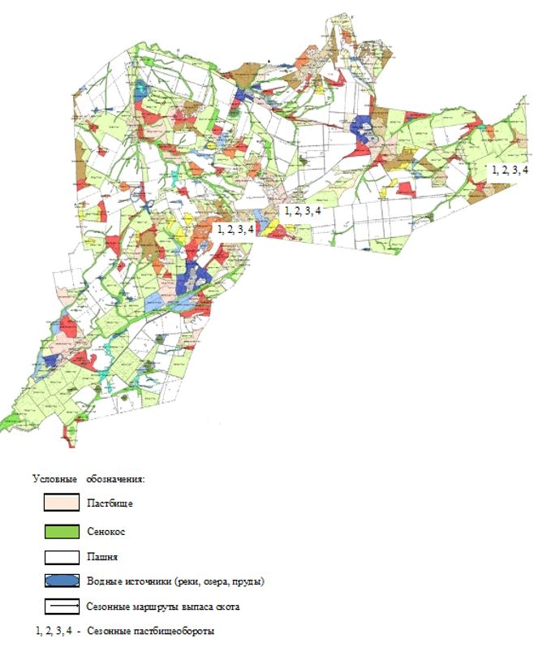

Приложение 10
к постановлению акимата
Аршалынского района
от "30" октября 2020 года
№ А-213
Схема пастбищеоборотов на основании геоботанического обследования пастбищ Михайловского сельского округа Аршалынского района

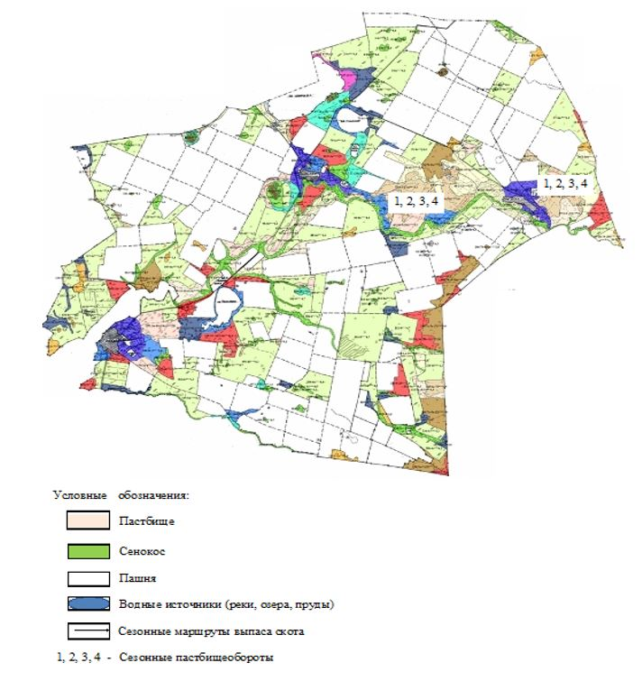

Приложение 11
к постановлению акимата
Аршалынского района
от "30" октября 2020 года
№ А-213
Схема пастбищеоборотов на основании геоботанического обследования пастбищ Сарабинского сельского округа Аршалынского района

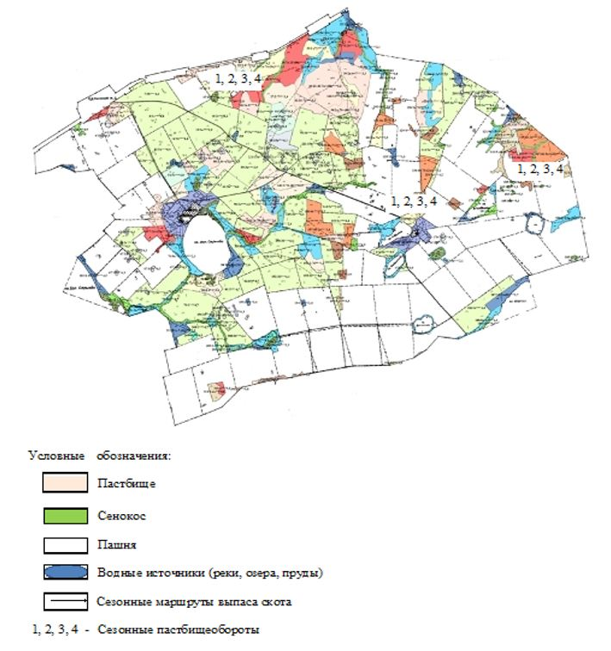

Приложение 12
к постановлению акимата
Аршалынского района
от "30" октября 2020 года
№ А-213
Схема пастбищеоборотов на основании геоботанического обследования пастбищ сельского округа Турген Аршалынского района

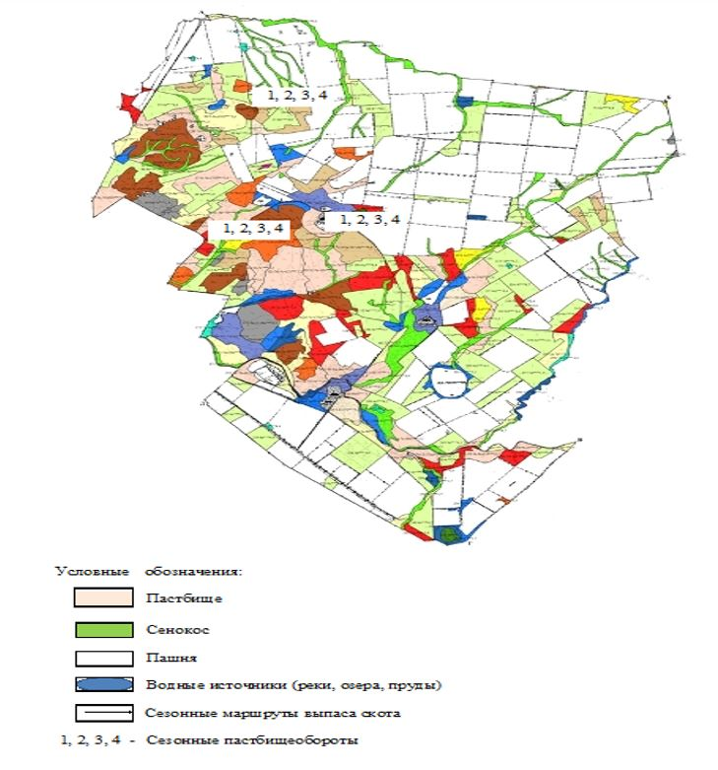

© 2012. РГП на ПХВ «Институт законодательства и правовой информации Республики Казахстан» Министерства юстиции Республики Казахстан

